Miércoles
16
de febrero

Segundo de Primaria
Matemáticas

Sumo centenas

Aprendizaje esperado: calcula mentalmente sumas y restas de números de dos cifras, dobles de números de dos cifras y mitades de números pares menores que 100.

Énfasis: desarrollar estrategias de cálculo mental para sumarle a 100 un número menor que 100 y para sumar centenas completas.

¿Qué vamos a aprender?

Aprenderás sobre algunas estrategias, para organizar y calcular operaciones mentales.

Las clases continúan siendo en línea, como una medida para evitar el contagio de Covid 19. Otras medidas de precaución son: el lavado constante de manos, no tocarse la cara con las manos sucias, salir a la calle usando cubrebocas, solo en el caso de ser necesario salir de casa y practicar siempre la sana distancia.

¿Sabías que, por ejemplo, puedes pedir que te envíen a domicilio algunos objetos como los cubrebocas?
Hay varias farmacias que tienen ese servicio, sobre todo ahora con la pandemia, lo malo es que cobran el envío a casa cuando es poco lo que se pide.

¿Qué hacemos?

Es correcto que cuando se hacen pequeños pedidos, los servicios a domicilio suelen cobrarse, sin embargo, hay algo que se puede hacer al respecto. Por ejemplo, me platicó uno de mis alumnos que, en el edificio donde vive hay cinco familias que se organizaron para encargar los cubrebocas a una farmacia, así les dijeron que el envío a donde viven sería gratuito.

La farmacia donde van a pedir los cubrebocas maneja tres presentaciones. Los vende por pieza, en bolsas con 10 cubrebocas y también en cajas con 100 cubrebocas. Después de 500 cubrebocas, la entrega a domicilio es gratis.

En un edificio hubo 5 familias que se organizaron para pedir cubrebocas para todos y así ahorrarse el cobro por el envío. ¿Quieres saber cómo se organizaron?

Entre todos hicieron un pedido que rebasó los 500 cubrebocas, por lo que ya no tendrían que pagar por el envío.

Aquí tengo lo que cada familia pidió.

Familia | Cajas | Bolsas | Sueltos | Total de cubrebocas por familia
Pérez |  | 5 | 4
Gutiérrez | 2 | 0 | 0
García |  | 6 | 3
Alcántara | 1 | 0 | 0
Jiménez | 2 | 0 | 0

En el pedido llegaron 5 cajas, 11 bolsas y 7 cubrebocas sueltos. ¿De cuánto fue el pedido de cubrebocas a la farmacia?

Como se dijo anteriormente, las cajas tienen 100 cubrebocas, por lo tanto, de las 5 cajas son 500 cubrebocas.

Ahora bien, cada bolsa tiene 10 cubrebocas y en el pedido se solicitaron 11 bolsas; si contamos de 10 en 10, podremos saber que, en total son 110 cubrebocas del total de las bolsas solicitadas.
Si sumamos los cubrebocas que hay en las bolsas más los que hay en las cajas, tendremos un total de 610 cubrebocas. Ahora solo hay que sumar los cubrebocas sueltos, de los cuales, solo se pidieron 7, así que en total se pidieron 617 cubrebocas.

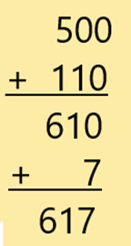

Ahora llenemos la última columna para saber cuántos cubrebocas pidió cada familia.

La familia Pérez pidió 5 bolsas y 4 cubrebocas sueltos, como cada bolsa tiene 10, entonces son 50 cubrebocas de las bolsas y 4 sueltos, por lo tanto, en total pidieron 54 cubrebocas.

Ahora, la familia Gutiérrez pidió solamente dos cajas. Como cada caja tiene 100, entonces serán 200 cubrebocas para la familia Gutiérrez.

La familia García pidió 6 bolsas de 10 y 3 cubrebocas sueltos, así que en total son 60 de las cajas más 3 sueltos, dando un total de 63 cubrebocas para ellos.

Y la familia Alcántara, ¿Cuántos pidió?

Ellos sólo pidieron una caja de 100, por lo tanto, son 100 cubrebocas.

Por su parte, la familia Jiménez pidió dos cajas, así que tienen 200 cubrebocas.

Ahora comprobemos, si sumando estas cantidades nos da la misma cantidad que del pedido total. Sumemos 200 y 300 igual a 500 y 54 más 63; recuerda que podemos descomponer nuestra operación para sumar más rápido, por lo tanto 50 + 60 son 110 y 4 + 3 son 7, entonces son 117 más los 500 que ya habíamos contado, nos da un total de 617.

Tú, ¿Cómo harías todas estas operaciones, igual que el método anterior o de otra forma? Comparte con tu maestro de qué manera haces tus cálculos cuando hay cantidades como las de los cubrebocas.

Abre tu libro en la página 85 y responde las preguntas que están ahí.

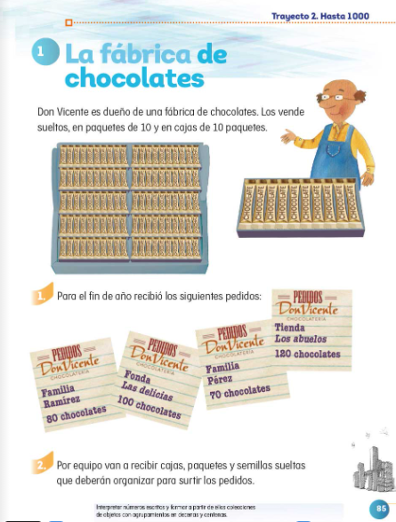
https://libros.conaliteg.gob.mx/20/P2MAA.htm?#page/85

Al leer te darás cuenta de que don Vicente vende sus chocolates igual que los cubrebocas de la farmacia.

Veamos cómo surtirá los chocolates de cada pedido.

Coloca aquí cuántas cajas o paquetes necesita enviar en cada pedido.

Pedidos | Cajas | Paquetes | Sueltos
Familia Ramírez
Fonda Las delicias
Familia Pérez
Tienda Los abuelos

Como la familia Ramírez pidió 80 chocolates, don Vicente puede enviarles 8 paquetes con 10 chocolates cada uno.

La fonda hizo un pedido de 100 chocolates, entonces le puede mandar 1 caja solamente.
La familia Pérez hizo un pedido de 70 chocolates, así que le puede mandar 7 paquetes de 10 chocolates.

Por su parte, la tienda de Los abuelos pidió 120 chocolates, entonces le puede envía una caja de 100 chocolates y dos paquetes.

Como ninguno pidió chocolates sueltos, entonces podemos poner 0 en todos estos lugares.

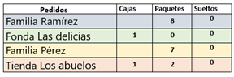

Ahora pensemos cómo podríamos saber cuántas cajas y paquetes debe haber en la bodega de don Vicente para surtir todos los pedidos. ¿A ti qué se te ocurre? Platícalo con alguien de tu familia y escríbelo en tu cuaderno.

Yo creo que don Vicente debe tener muchos, muchos chocolates, pero si no, por lo menos debe tener los que le alancen para surtir el pedido.

¿Cuántos chocolates deben ser, para que se alcancen a surtir los 4 pedidos?

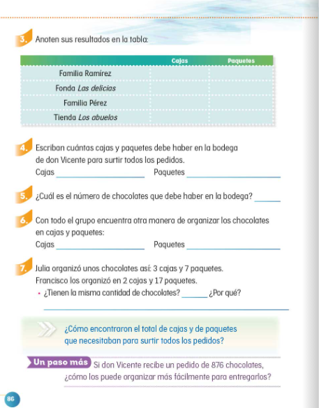
https://libros.conaliteg.gob.mx/20/P2MAA.htm?#page/86

Por lo menos debe tener 2 cajas de 100 chocolates y 17 paquetes de 10 chocolates.
Y entonces, ¿Cuántos chocolates en total debe haber?

Si 2 cajas de 100 son 200 chocolates y 17 cajas de 10 son 170 entonces tenemos 200 más 100 igual a 300, más 70 son 370 chocolates.

¿Obtuviste la misma cantidad?

En el punto 6, nos piden que busquemos otra forma de organizar todos esos chocolates, ¿Cuál se te ocurre a ti? ¿De qué otra forma podríamos organizar esos 370 chocolates?

Si don Vicente no tuviera cajas de 100 chocolates y tuviera solamente paquetes de 10, entonces deberá tener 37 paquetes de 10 chocolates cada uno y así ya tiene los 370 que le pidieron.

¿Pensaste otra forma de organizar los 370 chocolates? Escríbela en tu libreta.

Ahora veamos lo que nos dice que hicieron dos niños llamados Julia y Francisco.

Julio dice, que se pueden organizar en 3 cajas de 100, lo cual daría un total 300 chocolates, más 7 paquetes de 10 son 70 chocolates, así que 300 más 70, da un total de 370 chocolates.

Francisco dice que, si tiene dos cajas de 100 chocolates son 200 chocolates y 17 paquetes de 10 chocolates cada uno; entonces si 10 paquetes con 10 chocolates son 100 y 7 paquetes con 10 son 70, se obtiene un total de 170 chocolates, y ahora si les sumamos a 170 los 200 que ya se tenían, la suma total es de 370 chocolates.

¿Qué fue lo que hiciste para saber las respuestas anteriores? Escríbelo en tu cuaderno para que puedas compartirlo después con tu maestro.

En la sesión de hoy aprendiste que, si organizamos bien los productos es más fácil calcular lo que tenemos; y que hacer cálculos con paquetes de 10 y de 100 es mucho más fácil que con otras cantidades.

Si te es posible consulta otros libros y comenta el tema de hoy con tu familia.

¡Buen trabajo!

Gracias por tu esfuerzo.

Para saber más:
Lecturas

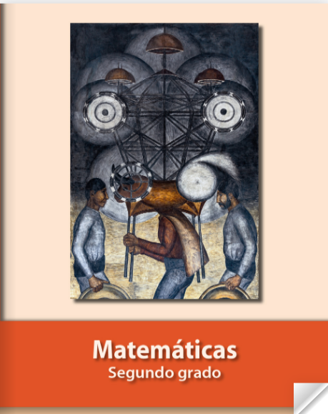
https://libros.conaliteg.gob.mx/P2MAA.htm

